Разработчик: Е.Н. Ермолаева
Курс: Материаловедение
Тема: Свойства металлов и сплавов

Изучите текст «Свойства металлов и сплавов».
1.
Оцените истинность суждений. Если Вы оценили суждение как ложное, объясните причину в графе «комментарии».

Суждение | Оценка, + \ - | Комментарии
Коррозионная стойкость - это способность металла вступать в реакцию с кислородом под воздействием окислителей
К эксплуатационным свойствам металлов относят износостойкость, хладостойкость, ковкость, жаропрочность, теплопроводность, антифрикционность, прочность
Свойство материала оказывать сопротивление износу, т.е. постепенному изменению размеров и формы тела вследствие разрушения поверхностного слоя изделия при трении называют износостойкость

Свойства металлов и сплавов
Чтобы правильно выбрать марку конструкционного материала, режимы обработки заготовок, квалифицированный рабочий должен знать основные свойства металлов и их сплавов.
Все свойства металлов подразделяются на следующие группы: физические, химические, механические, технологические и эксплуатационные.
Физические свойства металлов
Плотность - количество вещества, содержащееся в единице объема.
Плавление - способность металла переходить из кристаллического (твердого) состояния в жидкое с поглощением теплоты.
Теплопроводность - способность металла с той или иной скоростью проводить теплоту при нагревании.
Электропроводность - способность металла проводить электрический ток.
Тепловое расширение - способность металла увеличивать свой объем при нагревании.
Химические свойства металлов
Химические свойства металлов характеризуют отношение их к химическим воздействиям различных активных сред. Каждый металл обладает определенной способностью сопротивляться этим воздействиям. Основными химическими свойствами металлов являются окисляемость и коррозионная стойкость.
Окисляемость - способность металла вступать в реакцию с кислородом под воздействием окислителей.
Коррозионная стойкость - способность металла сопротивляться коррозии.
Механические свойства металлов
Твердость - способность металла сопротивляться проникновению в него более твердого тела.
Прочность - способность металла сопротивляться разрушению под действием внешних сил.
Вязкость - способность металла сопротивляться быстро возрастающим ударным нагрузкам.
Упругость - способность металла восстанавливать свою первоначальную форму и размеры после снятия действующей нагрузки.
Пластичность - способность металла, не разрушаясь, изменять свою форму под действием нагрузки и сохранять полученную форму после снятия нагрузки.
Технологические свойства металлов
Ковкость - способность металла изменять свою форму в нагретом или холодном состоянии под действием внешних сил.
Свариваемость - способность двух частей металла при нагревании прочно соединяться друг с другом.
Жидкотекучесть - способность расплавленного металла легко растекаться и хорошо заполнять форму.
Прокаливаемость - способность металла закаливаться на ту или иную глубину.
Обрабатываемость резанием - способность металла подвергаться механической обработке режущим инструментом с определенной скоростью и усилием резания.
Эксплуатационные свойства металлов
Износостойкость - свойство материала оказывать сопротивление износу, т.е. постепенному изменению размеров и формы тела вследствие разрушения поверхностного слоя изделия при трении.
Хладостойкость - способность материалов, элементов, конструкций и их соединений сопротивляться хрупким разрушениям при низких температурах окружающей среды.
Жаропрочность - способность конструкционных материалов (главным образом металлических, а также керамических, полимерных и др.) выдерживать механические нагрузки без существенных деформаций, не разрушаясь при повышенных температурах.
Антифрикционность - способность конструкционных материалов сопротивляться истиранию.

2.
Деформация - это изменения размеров и формы, происходящие в твердом теле под действием внешних сил. Вызывающий их процесс называется деформированием.
Рассмотрите рисунок «Виды деформации».
Пользуясь текстом «Свойства металлов и сплавов», определите, какая группа свойств металлов определяет их поведение в процессе деформирования.
Запишите ответ.

______________________________________________________________________________

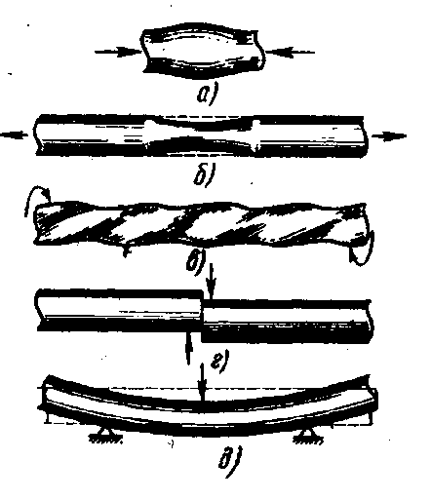 | а - сжатие,  б - растяжение,  в - кручение,  г - срез,  д - изгиб
Рис. 1. Виды деформаций

Использованные источники: otherreferats.allbest.ru,
Основы материаловедения (металлообработка) под редакцией В.Н. Заплатина

Инструмент проверки
1.
Суждение | Оценка, + \ - | Комментарии
Коррозионная стойкость - это способность металла вступать в реакцию с кислородом под воздействием окислителей | - | Коррозионная стойкость - это способность металла сопротивляться коррозии \  Способность металла вступать в реакцию с кислородом под воздействием окислителей - это окисляемость
К эксплуатационным свойствам металлов относят износостойкость, хладостойкость, ковкость, жаропрочность, теплопроводность, антифрикционность, прочность | - | Ковкость, теплопроводность, прочность не относятся к эксплуатационным свойствам\  К эксплуатационным свойствам из перечисленного относятся только износостойкость, хладостойкость, жаропрочность, антифрикционность \  Ковкость относится к технологическим свойствам, теплопроводность - к физическим, прочность - к механическим
Свойство материала оказывать сопротивление износу, т. е. постепенному изменению размеров и формы тела вследствие разрушения поверхностного слоя изделия при трении называют износостойкость | +

2.
Механические свойства
За каждую верную оценку суждения | 1 балл
Максимально | 3 балла
За каждый верный комментарий | 2 балла
В комментарии 2 упущено одно свойство или добавлено одно лишнее свойство | 1 балл
Максимально | 4 балла
Верный ответ на вопрос 2 | 2 балла
Максимальный балл | 9 баллов

